Rukiye KAYA
1809A029
DERS PLANI:
Ders: Türkçe
Sınıf: 6. Sınıf
Süre: 1 saat
Tema: 3. Ünite( Çocuğun Dünyası)
Konu: Oyun adlı metinden hareketle tema- ana fikir- ana duygu- konu ayrımını fark etmek.
Kazanımlar:
- Metnin konusunu belirler.
- Metinle ilgili soruları cevaplar.
- Metnin ana fikrini ve ana duygusunu belirler.
- Görsellerle ilgili soruları cevaplar.
- Grafik, tablo ve çizelgeyle sunulan bilgileri yorumlar.
- Yazma stratejilerini uygular.
- Yazdıklarını paylaşır.
- Dinlediklerinin/izlediklerinin ana fikrini/ana duygusunu tespit eder.
Materyaller: Ders kitabı, akıllı tahta, Canva adlı uygulama ile poster çalışması, Bubbl.us uygulama ile zihin haritası ve konuyla ilgili çalışma kağıdı öğrenciye sunulur.
Kaynakça:
- https://www.canva.com/
- https://bubbl.us/
- Google fotoğraflar
- Türkçe dersi öğretim programı

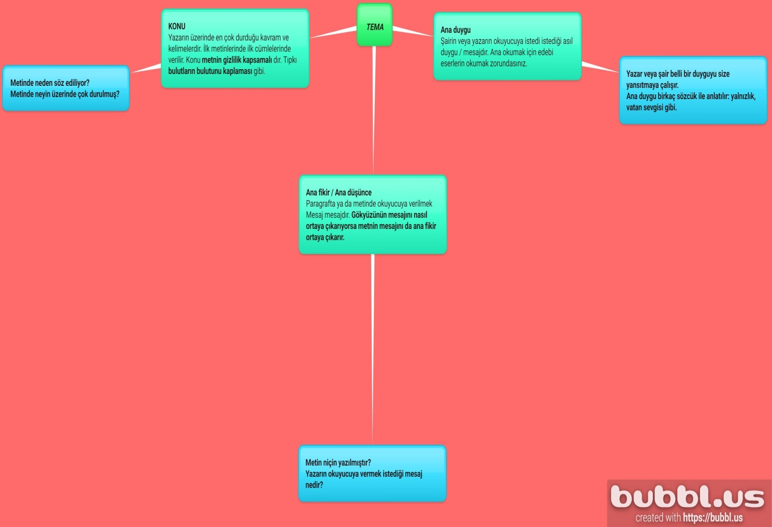
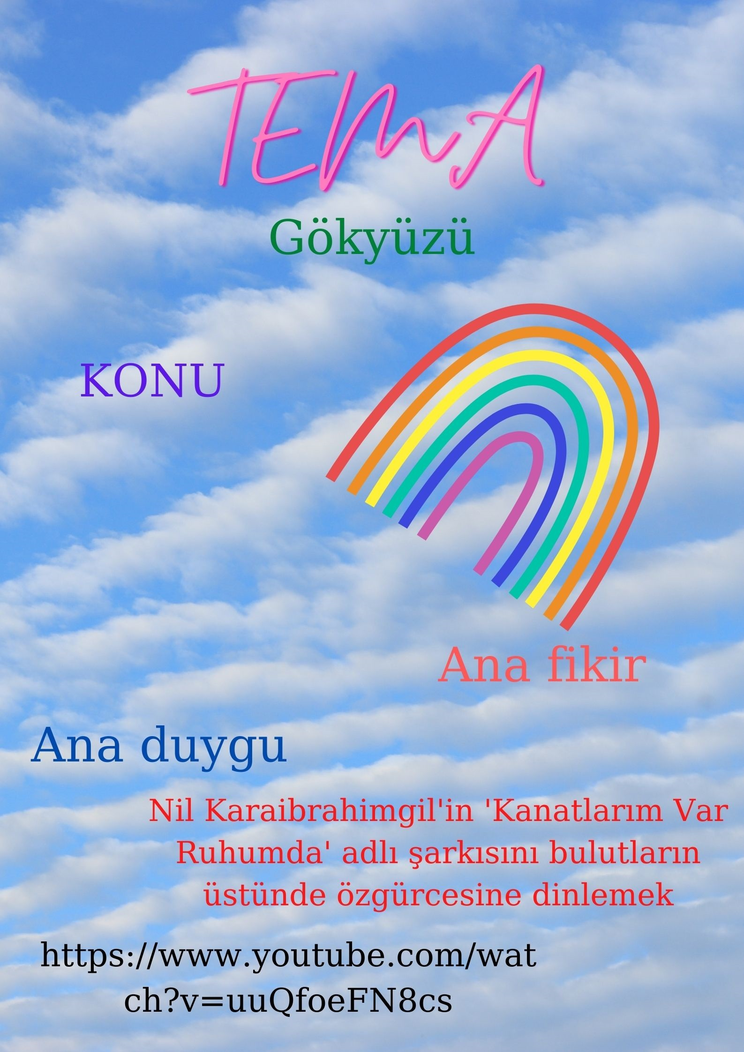
ÇALIŞMA KAĞIDI:
ŞİMDİ SIRA SİZDEEE
Adınız:
Soyadınız:

- Yukarıdaki posterde verdiğimiz analoji(benzetme) örneğinden hareketle aşağıda karışık halde verilmiş kelimeleri sizde benzetme yaparak uygun başlık altındaki yıldıza yerleştiriniz.

Park Ağacın kolları oyuncaklar Ağaç salıncak meyve
salıncakta sallanmak/ gökyüzüne uçmak Ağacın yaprakları

TEMA ANA FİKİR

KONU ANA DUYGU

- Kitabımızda alınan aşağıdaki metnin tema-ana fikir- ana duygu ve konusunu bulunuz.

OYUN

Allah’ın günü ev, okul, okul, ev. Oysa her
gün okula giderken ya da eve dönerken
önünden geçtiğim büyük yıkıntının orada
neler görmezdim. Ben yaşta, benden büyük
üç dört, kimi zaman beş altı çocuk, türlü
türlü oyunlar oynarlardı. Bakardım “birdirbir”
deyip koşa koşa gelerek orta yerde iki
büklüm duran bir çocuğun sırtına eliyle basar
basmaz bacaklarını kaldırıp atlıyorlar.
Oysa ben evde birazcık hoplasam aşağıdan
yukarıdan çeşitli sesler yansırdı: “Ayy,
ev başımıza yıkılacak!”
“Eyvahlar olsun, bütün camlar aşağıya
inecek!” Görür de merak etmez olur muyum?
Ya birbirinin omuzuna binmiş, halka
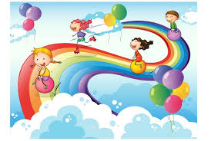
şeklinde sıralanmış birtakım çocuklar. Ortada
bir söz:
“Pişti... Pişti!” derken omuzdan atlayan
atlayana. Kaçan kaçana.
Biri elindeki topu fırlatıyor.
“Haydi, ebesin!” diyorlar. Yine omuzlara
biniyorlar. Anlıyorum, bu bir oyun. Ama ne?
Hele üçü dördü arka arkaya durmuşlar,
ortadan birer birer koşup gelerek arkalarına
biniyorlar. Sırttakilerden en öndekinin bir eli
havada. Ama ya apaçık ya da bir iki parmağı
bükük olduğu şekilde:
“Zenbili büküm, zenabüküm, hani bu
eşeğin semeri?” Ardından gene bir söz:
“Çatal matal kaç çatal?”
Altındakinden bir ses:
“Üç çatal.”
“Bilemedin, kaldır vur.”
Sırttakilerin hepsi birden yumruklarıyla:
“Güm!”
İnsan bunları görür de sormaz olur mu?
Yalnız bunlar olsa neyse... Dahası var. Gözler
havada, ellerde yumaklar. Göklere baş
vura vura yükselen, kuyruk ata ata tepe aşağı
gelirken yeniden havalanarak hızla hızla
doğrulup böbürlene böbürlene bulutlara
karışan dört köşeli, beşli, altılı uçurtmalara

ne diyeceksiniz? Bunlar hem göz hem gönül
alır. Akıl koymaya başta.
Bense evde yalvara yalvara basma kâğıtlarından
Dilfeza’ya yaptırdığım, sütnineme
yorgan ipliği taktırdığım şeytan uçurtmasıyla
bahçede bir koşup zıpladım mı annem hemen
pencereyi vurur, çığlığı basar:
“Bırak elinden onu! Terleyip hasta olacaksın.
Sofulardaki evde yaptıklarını biliyorsun
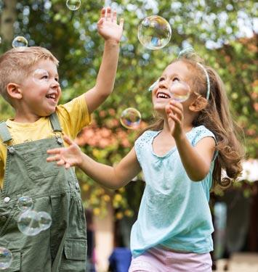
ya!”
Nereden de doktor, “Dikkat edin, koşup
moşup terlemesin.” diye tembih etmiş. Aradan
aylar geçti, hâlâ:
“Terleme!”
Ya o topaç? O bodur, fıldır fıldır dönen fırıldak.
Kamçıyı alıp da karşısına geçtin mi?
Dön babam dön. Ama rahat vakit yok ki...
Terlisin olmaz!
Ne yapalım? Eski kadınlar çocukları zorla
baş kaldırmaya zorlardı. “Canım sıkılıyor.”
dedin mi ilk söz:
“Gel, yanıma otur.”
Ya da şunlar:
“Gel, pencereden sokağı seyret.”
“Haydi, Kara Annem sana masal söylesin!”
“Sütninen bakkala gidiyor, birlikte git,
gel.”
“Bahçeye çık ama ağaca tırmanma, toprakla
oynama yok.”
Bir gün o dışarıdaki eğlencelerin yasaklanması,
insanı kahkahalarla eğlendiren o
oyunların özlemiyle kendimden geçerek:
“Öf, patlayacağım!” diye bağırmıştım.
Beni tuttukları gibi “Al sana öf! Al sana
patlamak! Ölsen de gebersen de seni sokaklarda
oynatmam!” diye beni sandık
odasına tıkmasınlar mı?
Kuşkusuz okul evden daha eğlenceliydi.
Hiç olmazsa leblebi ile “Tek mi, çift mi?” oynardık.
Ya da “iplikten su yolu almaca”,
“ten ten” , “el el üstünde kimin eli var”, “vay
benim köse sakalım”, “eveleme develeme”,
“deve kuşu kovalamaca”, “parmak ayırmaca”,
“yokuş aşağı”, “seke seke ben geldim”,
“çıngırağım hoş geldin”, “fış fış kayıkcı”,
“duvarda top”, “cevizle vurup almaca”,
“beştaş” gibi oyunlar. Mahalledeyse bir arkadaşımla
kapı dibinde bile bir “kaydırak”
oynayamazdım. Bahçemize “Çiçekler bozulur,
toz toprak olur.” derlerdi, kimseyi çağıramazdım.
Oyunsuz çocuk, karnına bastıkça “vık
vık” eden kukla bebeklerden başka bir şey
değildir.
Ahmet Rasim
Falaka - Gecelerim

TEMA:

ANA FİKİR:
KONU:

ANA DUYGU:

Hadi kendi oyunumuzu yazalım

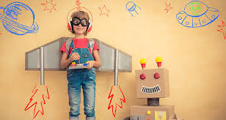
Yandaki görselden ilham alarak sizde kendi oyununuzu yazınız ve bizimle paylaşınız.

